**мІНІСТЕРСТВО ОСВІТИ І НАУКИ УКРАЇНИ**

**нАЦІОНАЛЬНИЙ УНІВЕРСИТЕТ «лЬВІВСЬКА ПОЛІТЕХНІКА»**

**ІНСТИТУТ КОМП’ЮТЕРНИХ НАУК ТА ІНОРМАЦІЙНИХ ТЕХНОЛОГІЙ**

**Кафедра ІСМ**

|  |
| --- |
| **2021** |



**ЗВІТ**

**Про виконання лабораторної роботи № 8.1**

***«Пошук та заміна символів у літерному рядку» (Використання стандартних функцій для рядків string)***

**З дисципліни**

**«Алгоритмізація та програмування»**

**Студента групи ІТ-11**

**Лисецького Володимира Любомировича**

**Умова завдання:** Варіанти лабораторних завдань

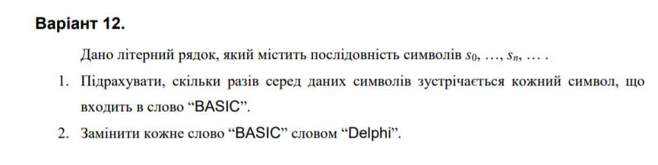

**Структурна схема програми:**

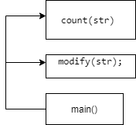

**Текст програми:**

#include <iostream>

#include <string>

#include <string.h>

using namespace std;

int count(string s) {

int pos = 0;

int k = 0;

while (s.find_first_of("BASIC", pos) != -1) {

pos = s.find_first_of("BASIC", pos) + 1;

k++;

}

return k;

}

string modify(string s) {

while (s.find("BASIC") != -1)

s = s.replace(s.find("BASIC"), 5, "Delphi");

return s;

}

int main()

{

string str;

cout << "Enter string:" << endl;

getline(cin, str);

cout << "String contained " << count(str) << " groups of '+ -'" << endl;

string dest = modify(str);

cout << "Modified string (param) : " << str << endl;

cout << "Modified string (result): " << dest << endl;

return 0;

}

**Посилання на git-репозиторій з проектом:**

https://github.com/MarshmallowSoup/Lab_8.1

**Результати unit-тесту:**

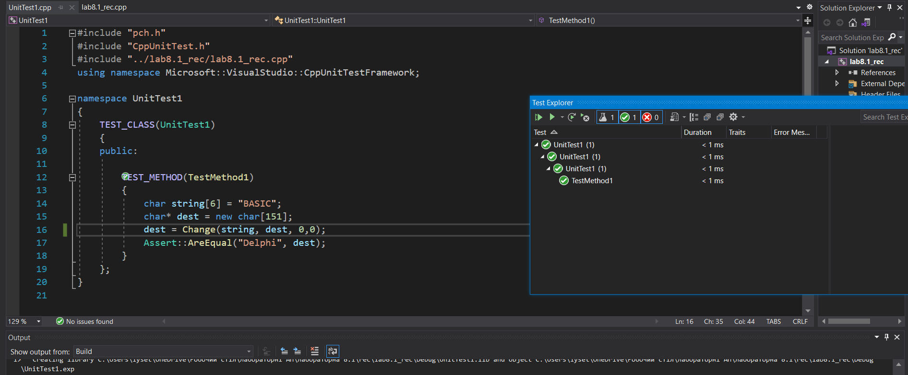

**Висновки:** ми навчилися здійснювати пошук символів у літерному рядку ітераційним способом